深圳市长盈精密技术股份有限公司2022届校园招聘简章

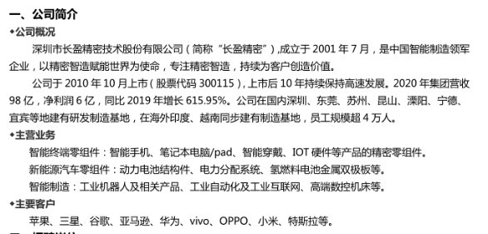
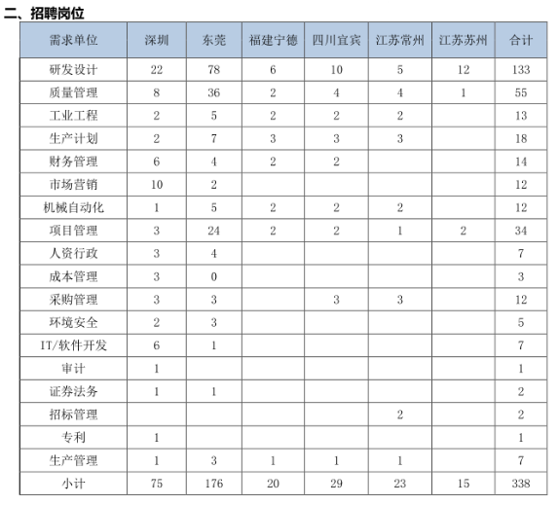

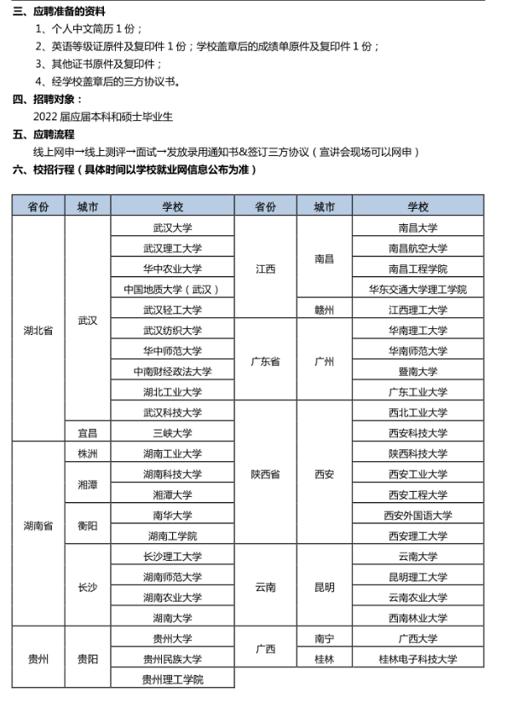

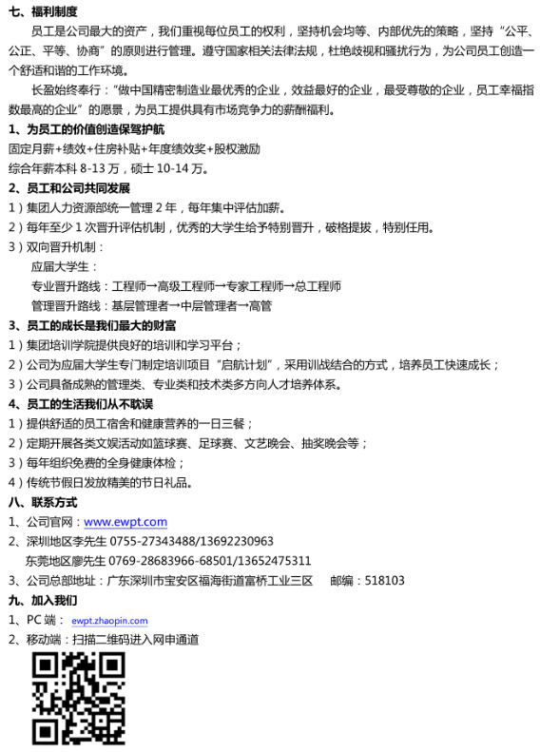

温馨提示：在应聘过程中，请同学们提高警惕，加强防范意识，谨防求职陷阱。

